【CRM】16287,16153 【IBP】16193 ZZ ABP 173549144 关于DID正装流程超3000门优化和短号码正装流程 操作手册
作为CRM系统功能完善的一部分，企业信息化部新开发了关于DID正装流程超3000门优化和短号码正装流程的操作流程。
ITSM需求号：173549144

具体操作如下：
- 新装DID操作流程：
1．使用政企客户，进入客户业务受理界面，点击销售品新装—设置
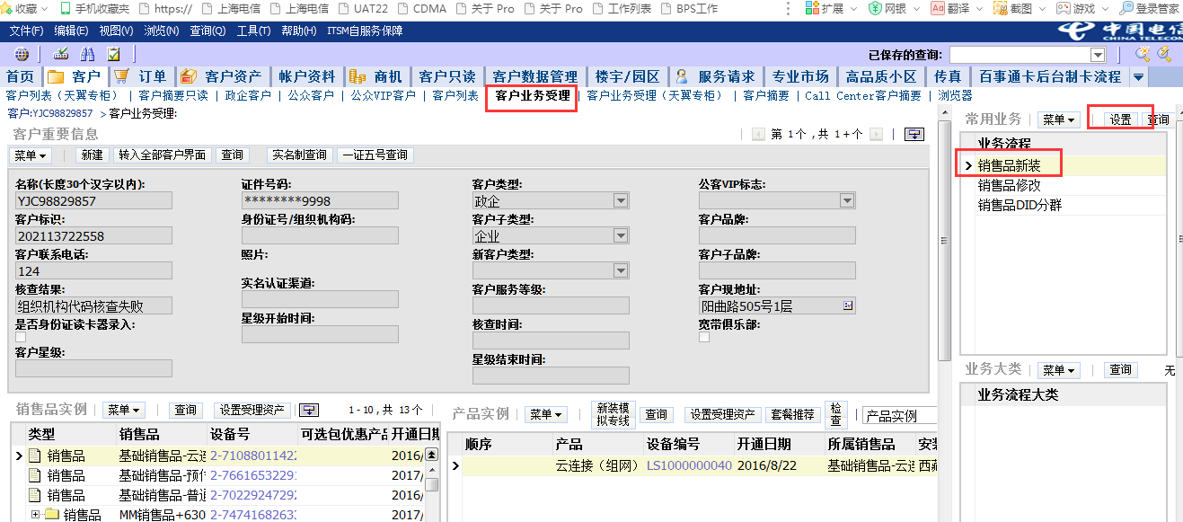

2.选择所需要的安装地址，分账序号。点击下一步
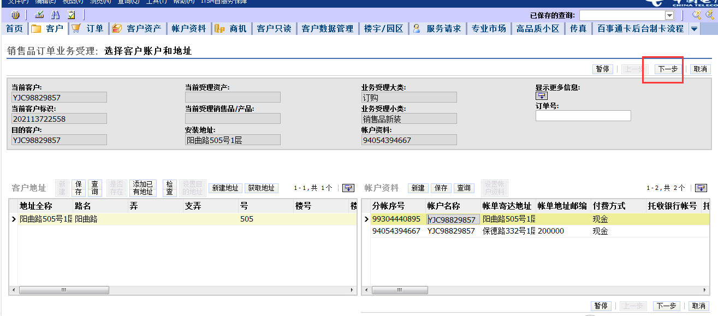
3.查询并选择DID基础销售品(200275)，点击下一步
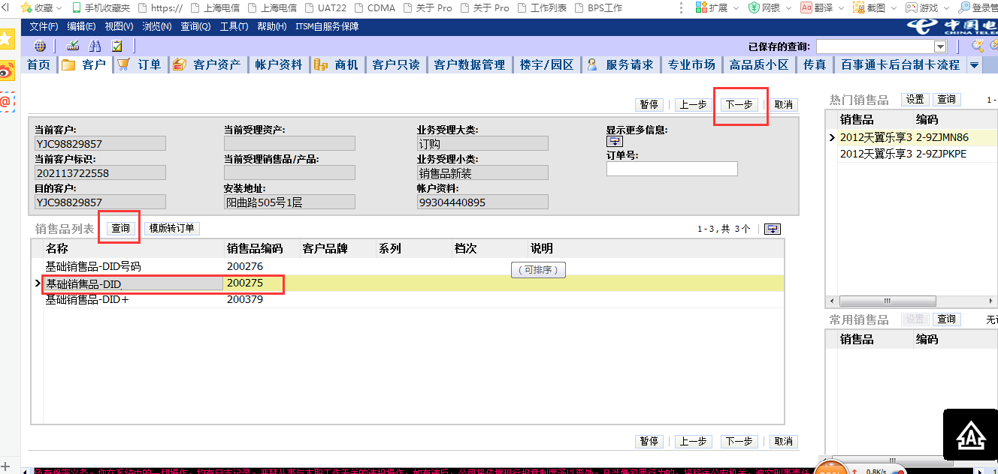

4.进入购物车界面，点击完成，进入订单。
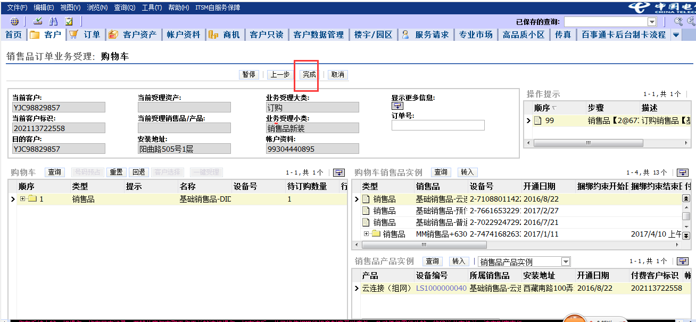
5.进入订单后，点击产品配置，录入红色必填项目以及DK编号

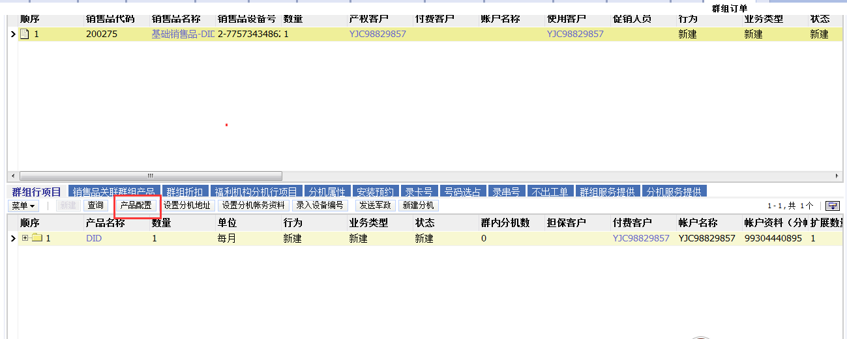

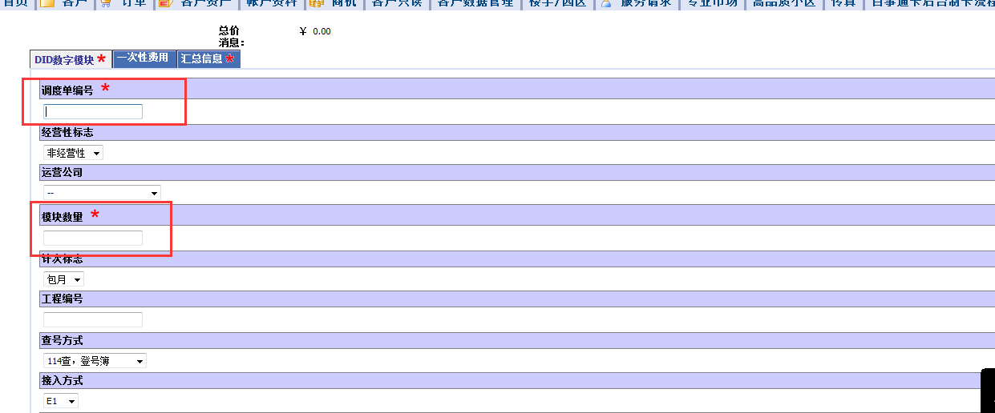

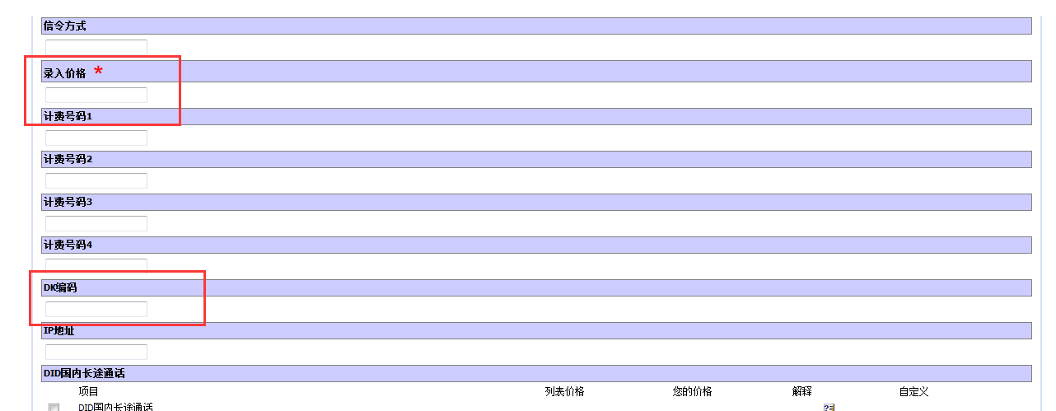

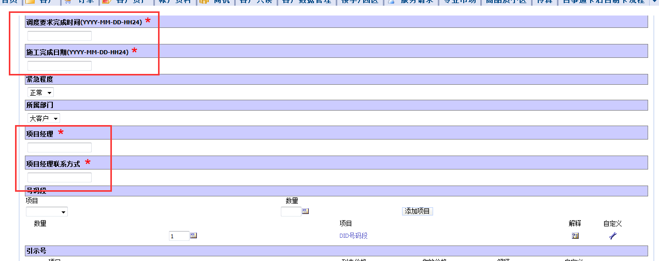

6.点击进入号码段子产品，录入起始号码以及终止号码。业务类型选择加号码。点击完成

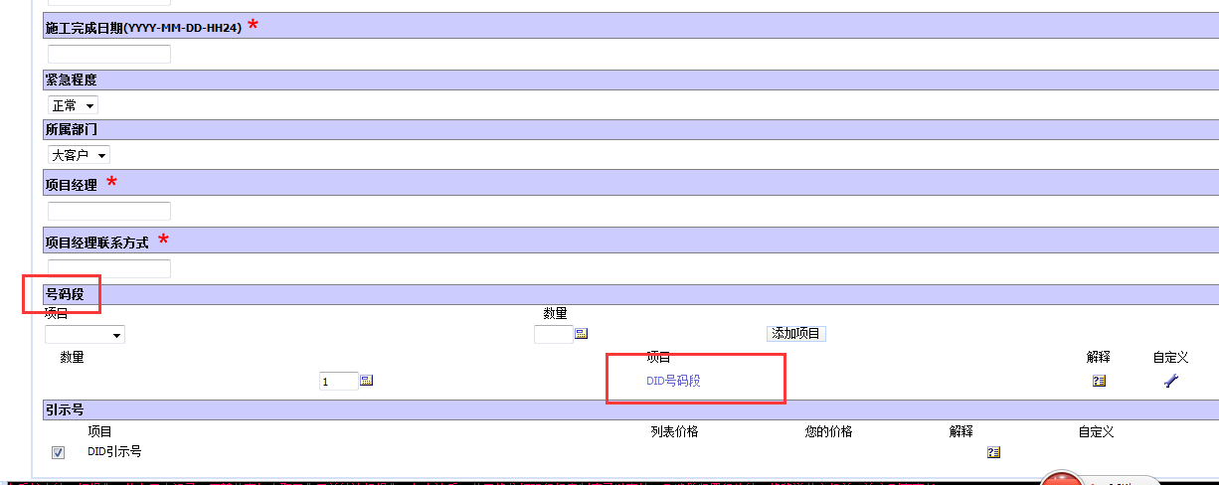

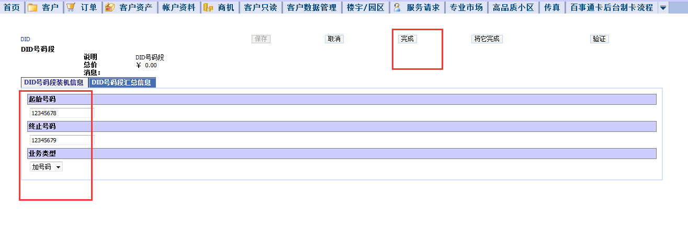
7.群组行项目中，选择DID引示号子产品，并且录入引示号码。
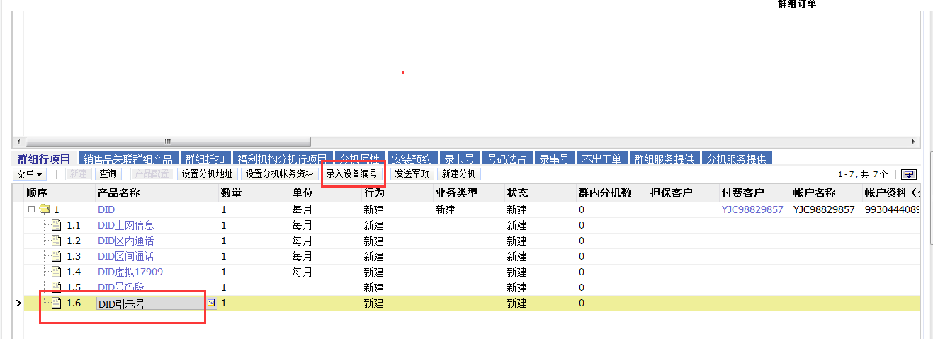
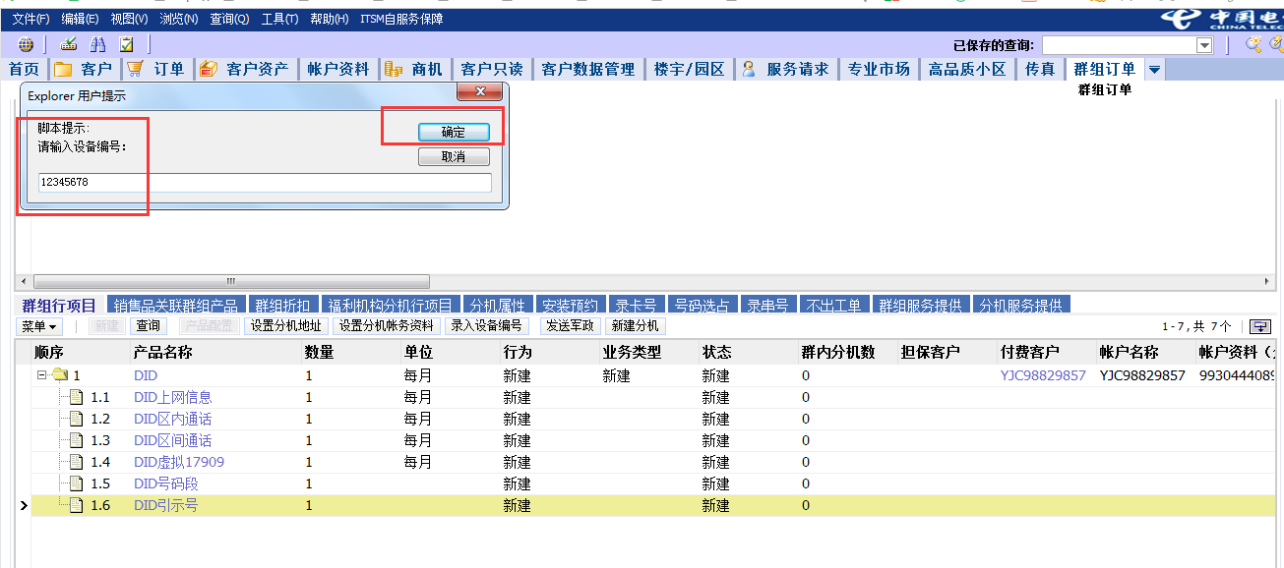

8.合法性校验提交该订单。
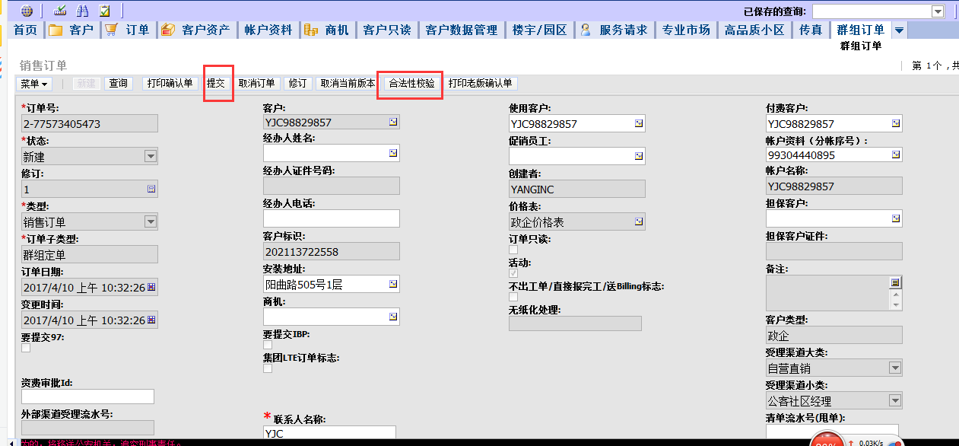

- DID加号码流程：

1.查询到DID群组资产，进入群组资产界面
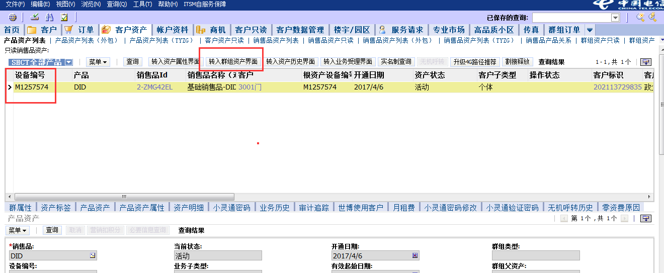

2.选中DID群，点击修改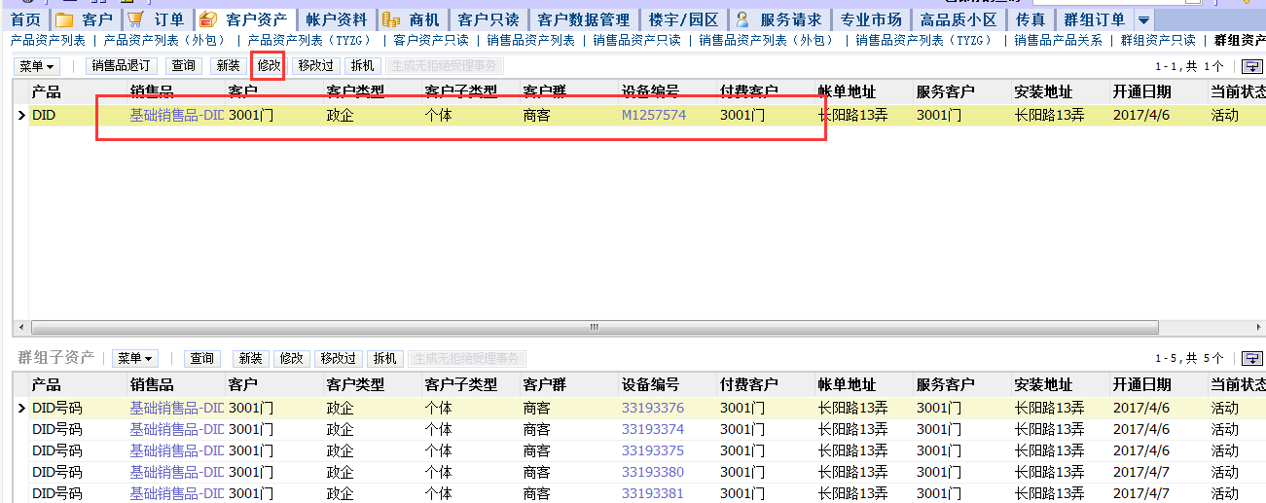

3.选择修改--群修改--下一步，直至进入订单。
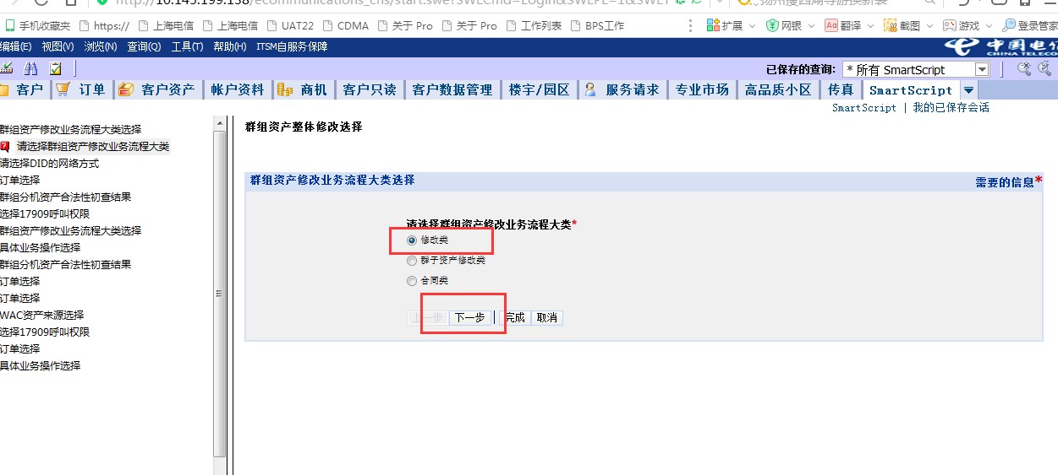
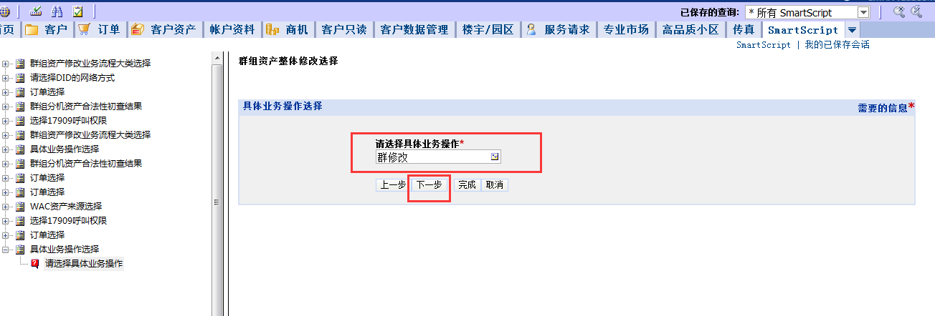

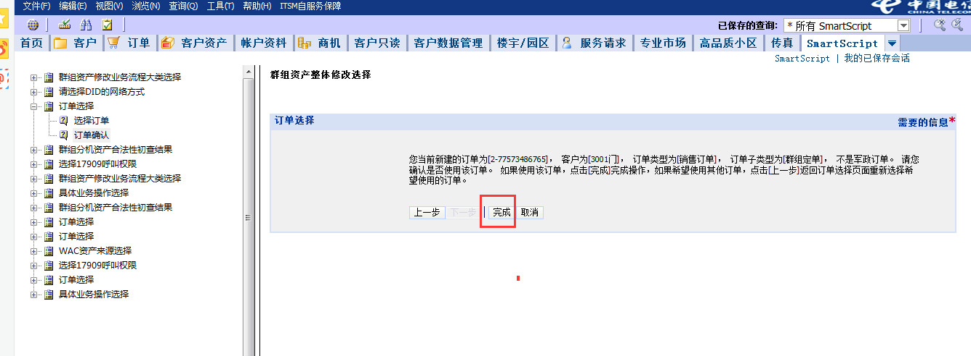

4.进入订单后，点击产品配置。
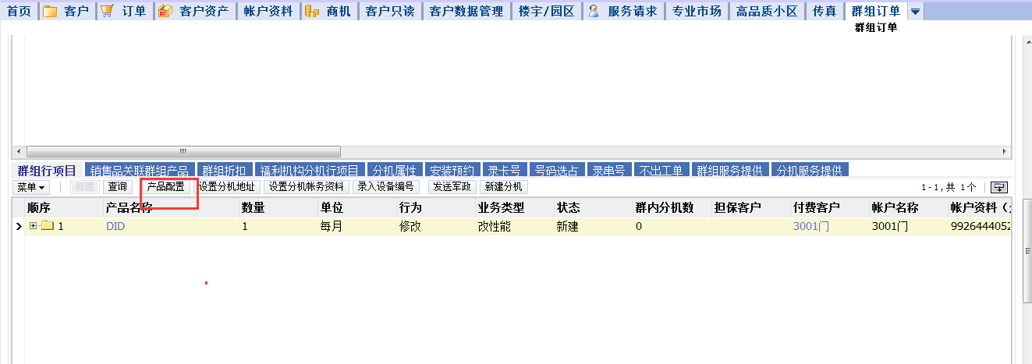

5.添加一个DID号码段子产品。

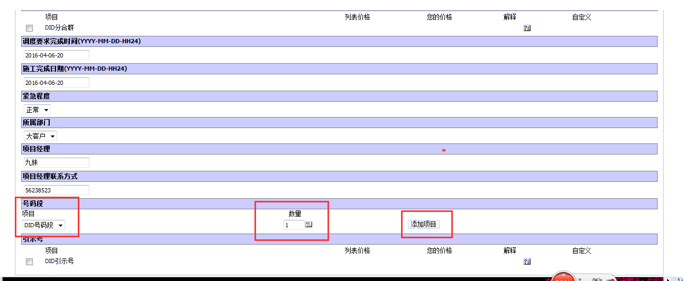

6.点击进入DID子产品。录入起始号码，终止号码，业务类型选择加号码。点击完成。
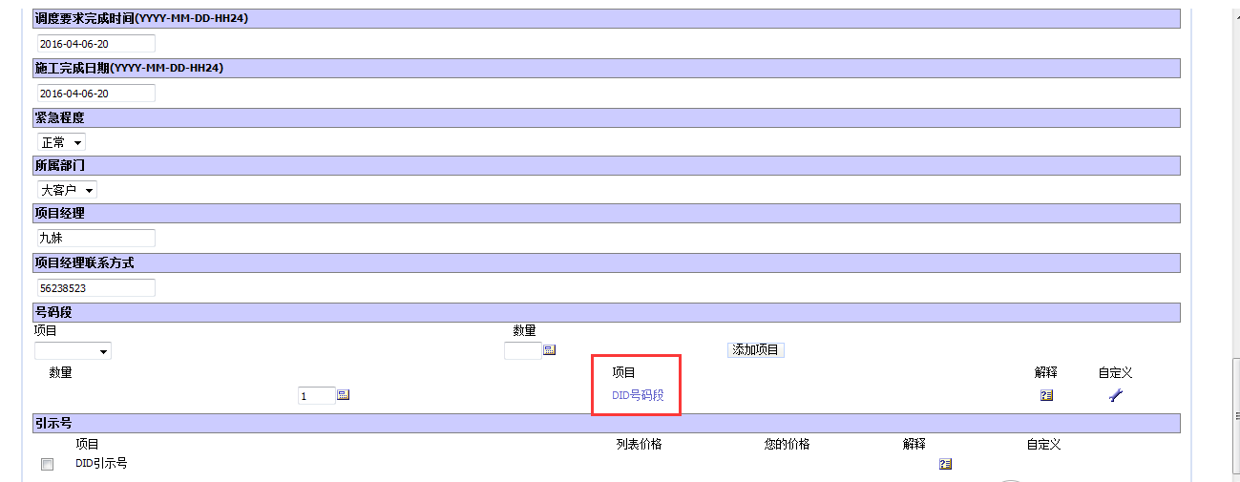
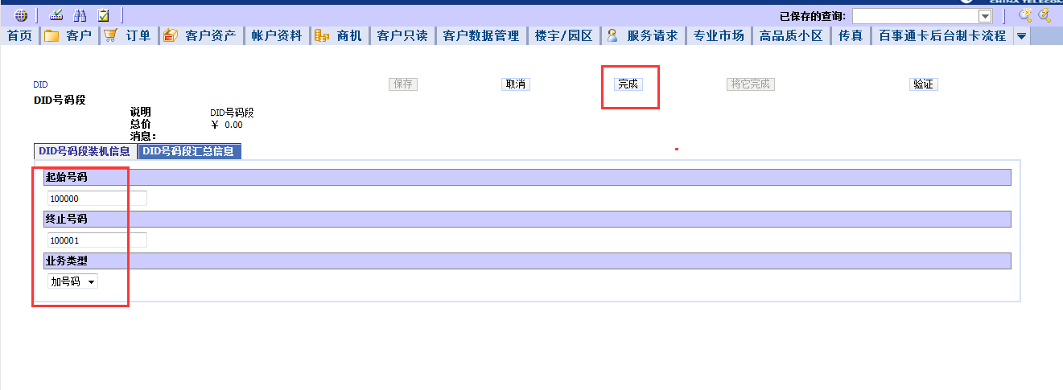

7.合法性校验该订单，并且提交。

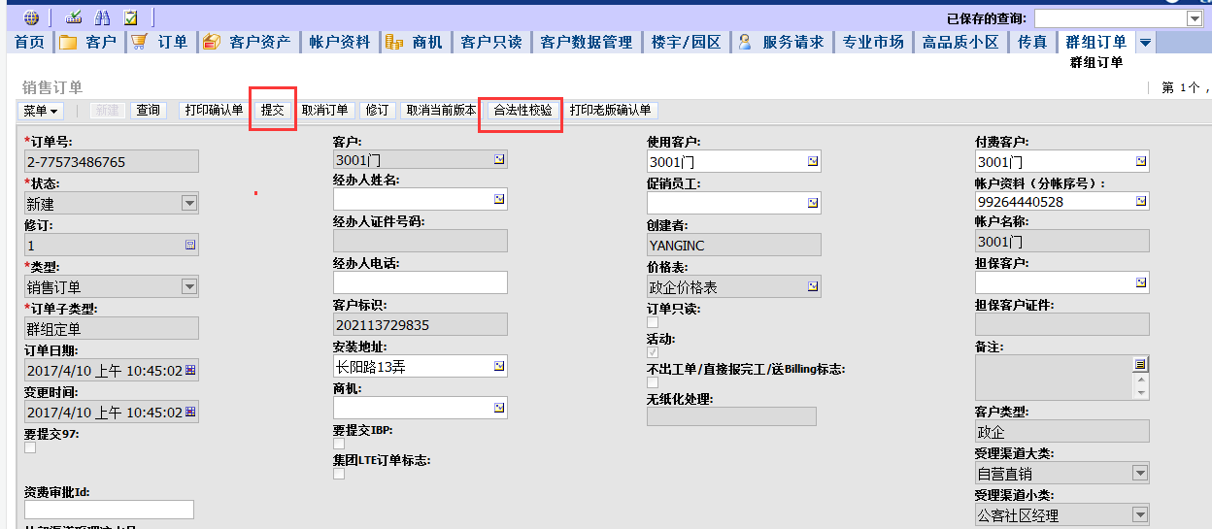

- DID减号码流程
1.查询到DID群组资产，进入群组资产界面
2.选中DID群，点击修改

3.选择修改--群修改--下一步，直至进入订单。

4.进入订单后，点击产品配置。

5.添加一个DID号码段子产品。

6.点击进入DID子产品。录入需要拆除的起始号码，终止号码，业务类型选择减号码。点击完成。
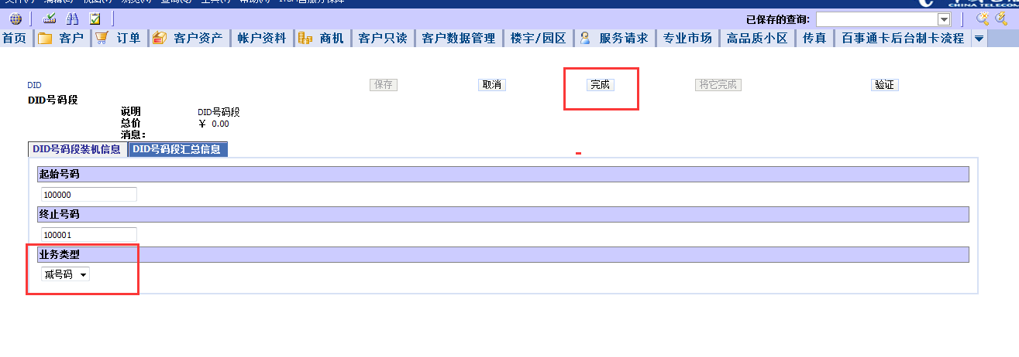

7.合法性校验该订单，并且提交。

- DID拆机流程
1.查询到DID群组资产，进入群组资产界面
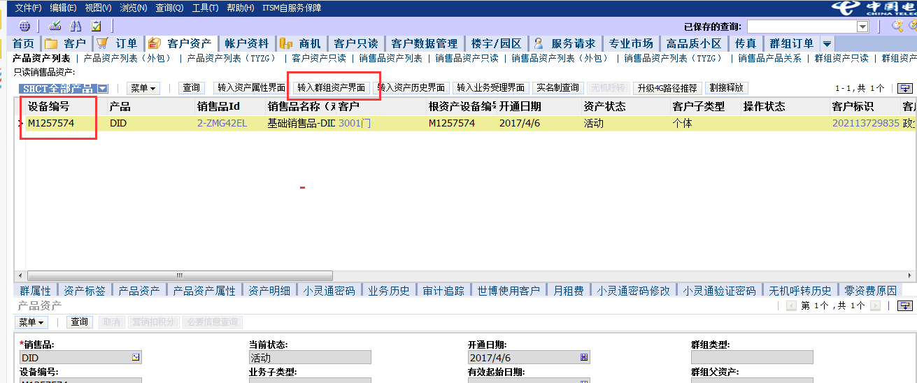

2.选中DID群组设备，点击拆机。
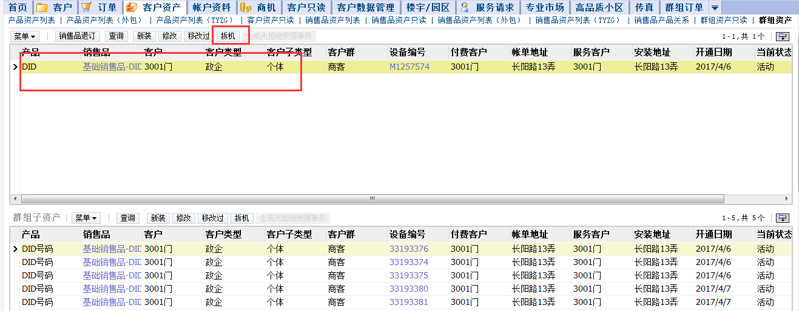

3.选择拆机类—用户要求拆机—下一步，直至进入订单。
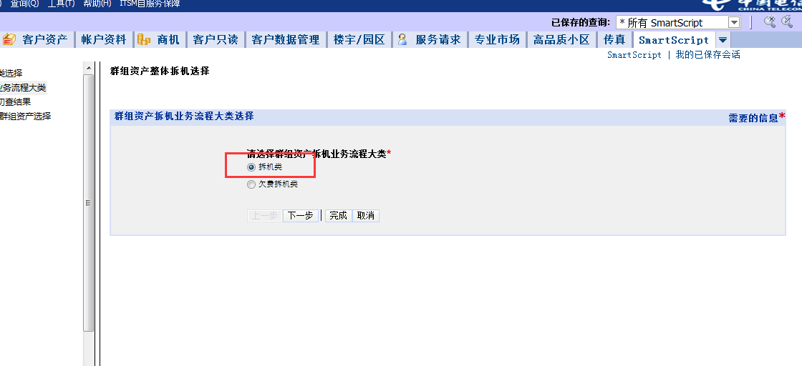

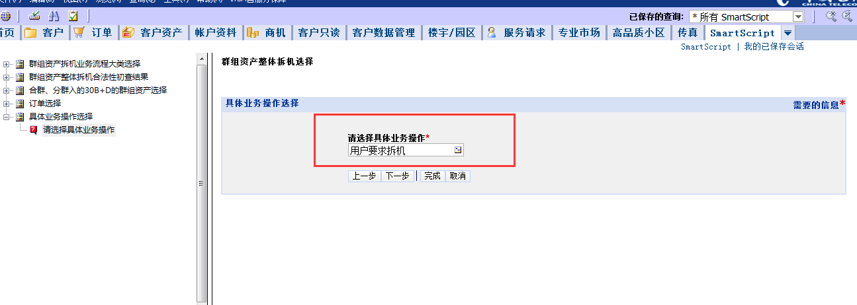
4.进入订单后，录入操作原因，然后合法性校验订单，并提交
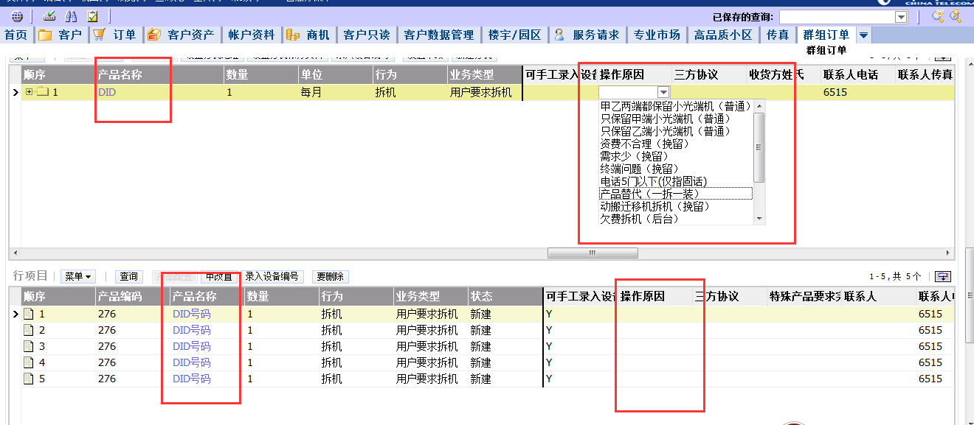

关键字：DID正装
企业信息化部

